CARSI用户资源访问指南(维普资讯-维普考试服务平台版)
2023年09月07日

- 用户访问平台，在非校园IP环境下在PC或移动端用浏览器打开https://vers7.cqvip.com/ 点击官网右上角“登录/注册”按钮，进入登录页面。
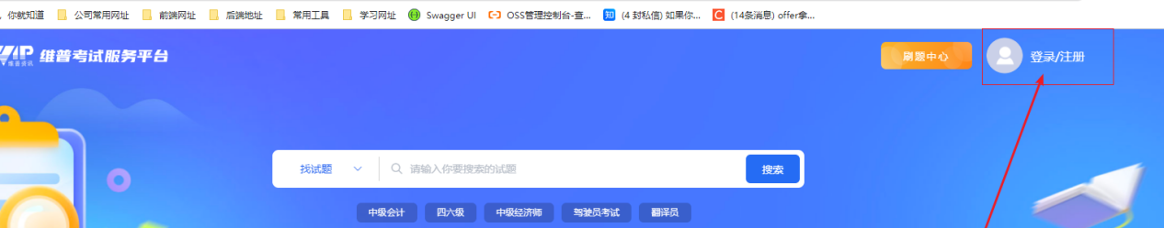
- 在登录页面点击“CARSI馆外登录”按钮，通过CARSI登录。
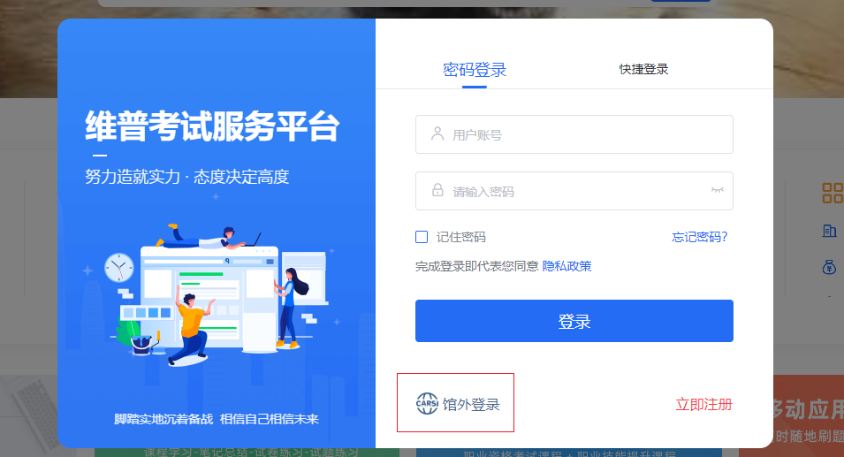
- 选中用户所在高校，如“北京大学”， 进入“北京大学”认证页面，输入账号密码即可跳转至平台资源页面。用户可以浏览、访问对应机构已订购的资源。
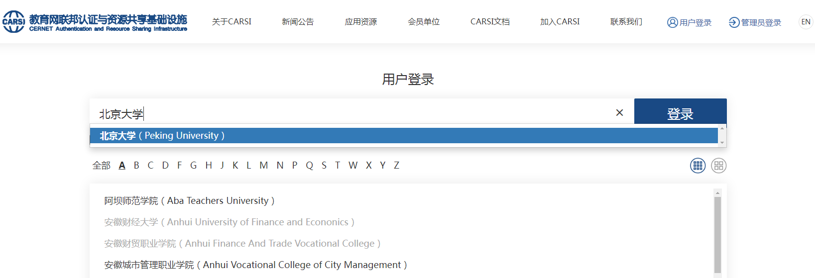
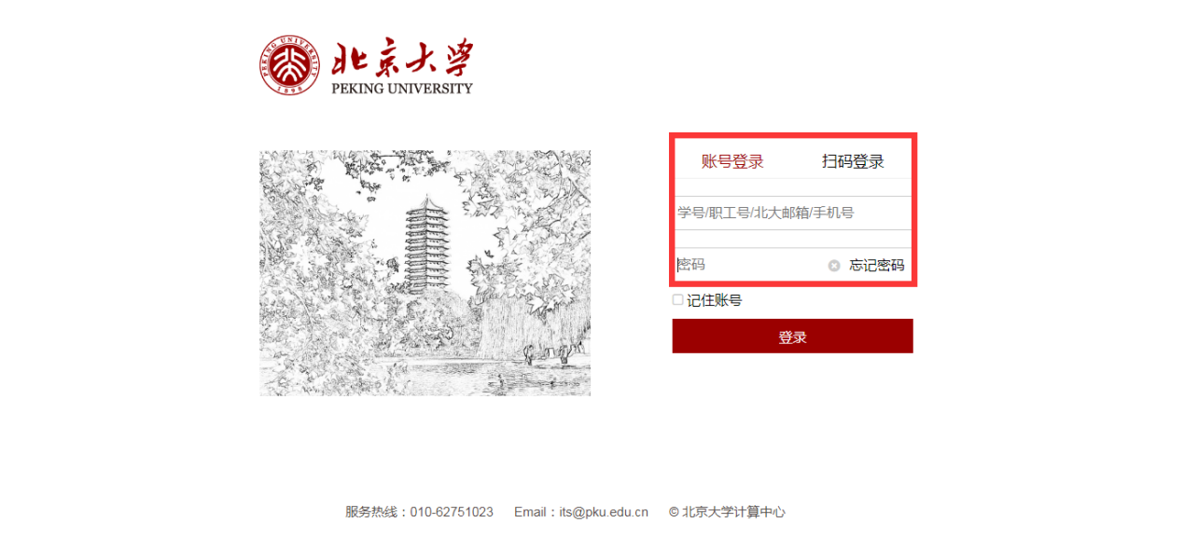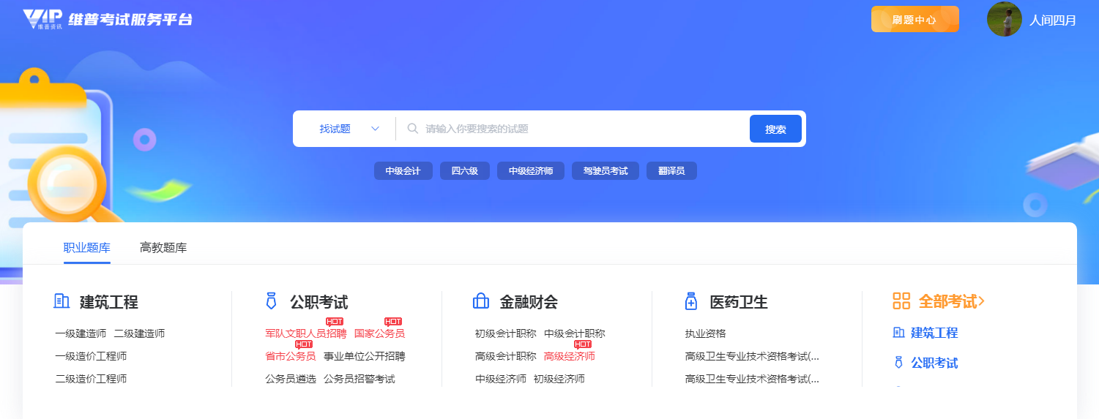
- 初次登录成功后，用户也可以在个人中心补充相关信息，如昵称、邮箱、手机号（不强制绑定手机号），在个人中心可以查看到用户登录的机构名称。
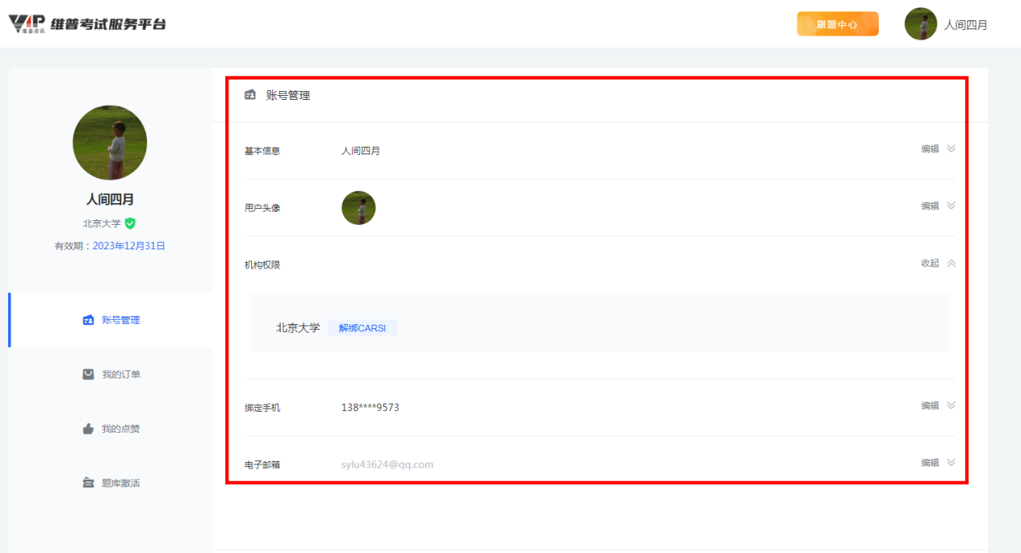

- 支持用户使用移动端浏览器访问平台https://vers7.cqvip.com/，系统会跳转至移动端题库。在题库首页，用户点击【“我的”—“登录注册”】即可进入登录页面，点击“CARSI馆外登录”通过CARSI登录，剩余访问流程与PC端一致。
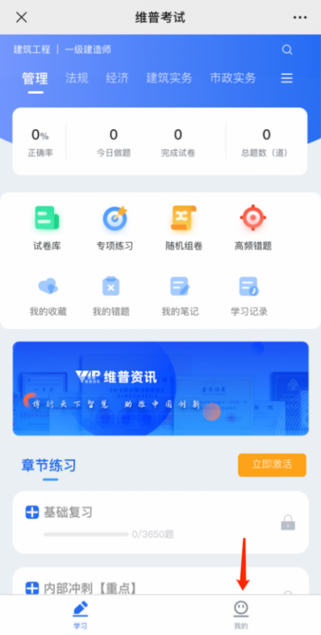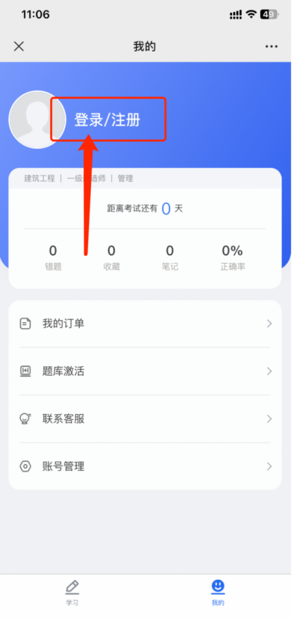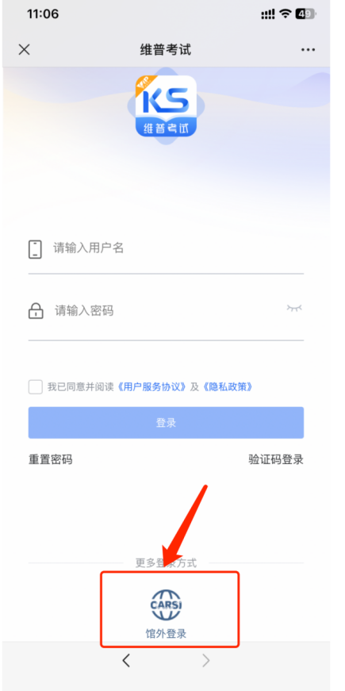

请注意：
通过CARSI使用学校账号登录后，“维普考试服务平台”将不支持对应维普平台账号通过密码登录、快捷登录方式直接登录，也不提供修改密码、重置密码等操作，只能通过CARSI的方式进行登录。
您可以在PC端平台个人中心解绑CARSI。解绑后的维普账号不再享受CARSI绑定的机构下全部资源权限，可以正常使用手机号修改密码，也可直接登录。
